小学生対象軽スポーツ体験会
小学生のみなさん 夏休み中ですが体育館へ集合
日 時 ８月１７日(土) 受付 午前９時３０分～午前９時４５分
表彰 午前１１時３０分から
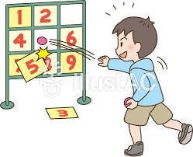
場 所 坂下総合体育館 ２Ｆ 体操場
参加料 無料
対象者 小学生（低学年の部・高学年の部に分かれます）
持ち物 タオル、水筒、体育館シューズ
内 容 輪投げ （9本の棒が立った的に輪を投げ入れる）
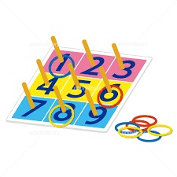
ディスゲッター（9枚のパネルを落としていく）
マグネットダーツ（マグネット式のダーツ）
３種類の合計点で、上位賞品有
ドッチビー（表彰までの間みんなで楽しみます）
申 込 ８月１３日（火）までに坂下総合体育館へ電話にてお申込みください
その他 体験中の事故については応急処置のみとし、以後については参加者個人の
責任とする。（スポーツ傷害保険に加入して下さい）
小さなお子様の送迎、お子様の行き帰りには、十分注意して頂きますよう
お願いいたします。
問合せ やさかイキイキ俱楽部事務局(坂下総合体育館内TEL75-3335)
主 催 NPO法人 やさかイキイキ俱楽部
共 催 中津川市青少年健全育成市民会議坂下支部

